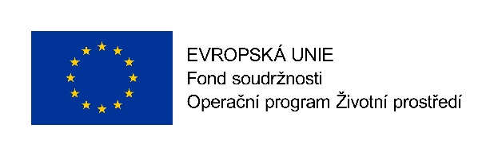

Protipovodňová opatření obce Chvalčov
Tento projekt s identifikačním číslem 115D312040728 je spolufinancován Evropskou unií – Fondem soudržnosti v rámci Operačního programu Životního prostředí.
Předmětem podpory je modernizace lokálního varovného systému s doplněním údajů do povodňového plánu s cílem napomoci správnému posouzení povodňového nebezpečí, ochraně zdraví a majetku občanů. Účelem projektu je zlepšení systému povodňové služby a preventivní protipovodňové ochrany. Realizací projektu bude 58 obyvatel chráněno protipovodňovými opatřeními a jedna obec digitálním povodňovým plánem.

